2.pielikums

“Būvniecības ieceres “Jelgavas līniju aktīvās atpūtas un sporta laukuma izveide” izstrāde un realizācija”

TEHNISKĀS SPECIFIKĀCIJAS

1. | Vispārīgie dati par objektu
1.1. | Objekta nosaukums | Jelgavas līniju aktīvās atpūtas un sporta laukuma izveide
1.2. | Pasūtītājs | Jelgavas valstspilsētas pašvaldības iestāde “Pilsētsaimniecība”,  nodokļu maksātāja reģistrācijas Nr. 90001282486
1.3. | Objekta adrese | Jelgava, zemes vienība pie adreses 4.līnija 1A
1.4. | Zemes vienības kadastra apzīmējums | 09000210244
1.5. | Zemesgabala īpašnieks | Jelgavas valstspilsētas pašvaldība
1.6. | Inženierbūves grupa,  funkcijas un parametri | I grupas inženierbūve  2411 Sporta laukumi
1.7. | Būvniecības ieceres iesnieguma veids | Paskaidrojuma raksts
2. | Informācija par objektu
2.1. | Esošās situācijas raksturojums | Paredzētajā projektējamā un būvdarbu vietā pašlaik atrodas laukums ar zālienu un sporta laukums ar gumijas segumu (zemes gabala platība 0.7076 ha). Teritorija atrodas 4.līnijas publiskās apbūves teritorijā.
2.2. | Būvniecības ieceres dokumentācijas izstrādes mērķis | Saskaņā ar Jelgavas valstspilsētas pašvaldības 2025. gada 27. februāra saistošajiem noteikumiem Nr. 25-4 “Jelgavas valstspilsētas pašvaldības līdzdalības budžeta nolikums” tiek īstenota Jelgavas valstspilsētas sabiedrisko organizāciju un privātpersonu iesniegtā līdzdalības budžeta attīstības ideja, kas iedzīvotāju balsojumā guvusi vislielāko atbalstu.  Informācija par iedzīvotājiem balsojumā nodotām apkaimju attīstības idejām publicēta Jelgavas valstspilsētas tīmekļvietnē*: https://www.jelgava.lv/jaunumi/balso-par-lidzdalibas-budzeta-projektiem/,  Informācija par balsojumā visvairāk atbalstu saņemtajām idejām publicēta Jelgavas valstspilsētas tīmekļvietnē*: https://www.jelgava.lv/jaunumi/nosledzies-balsojums-par-lidzdalibas-budzeta-projektiem/, tādējādi veicinot vietējo iedzīvotāju socializācijas, aktīvās atpūtas un lietderīgas brīvā laika pavadīšanas iespējas.  * norādītajām tīmekļvietnēm ir informatīvs raksturs
2.2. | Būvniecības ieceres dokumentācijas izstrādes mērķis | Tehniskajās specifikācijās un tās pielikumos noteiktie sporta laukuma un sporta iekārtu funkcionālie, konstruktīvie un izmēru parametri ir noteikti, pamatojoties uz Jelgavas valstspilsētas līdzdalības budžeta ietvaros, saskaņā ar Jelgavas valstspilsētas pašvaldības 2025. gada 27. februāra saistošajiem noteikumiem Nr. 25-4 “Jelgavas valstspilsētas pašvaldības līdzdalības budžeta nolikums”, iedzīvotāju balsojumā atbalstītās attīstības idejas saturu un publiski prezentēto risinājumu projekta ar nosaukumu: "Jelgavas Līniju Aktīvās Atpūtas un Sporta Laukums".  Tehniskajās specifikācijās un tās pielikumos noteiktie parametri raksturo ieceres būtību un funkcionālo mērķi un netiek noteikti nolūkā ierobežot konkurenci.  Ja tas tehniski iespējams, pieļaujami funkcionāli un kvalitātes ziņā līdzvērtīgi risinājumi, kas nodrošina iedzīvotāju izvēlētās ieceres realizāciju.
3. | Prasības būvniecības ieceres dokumentācijas izstrādei
3.1. | Būvniecības ieceres  sastāvs | Paskaidrojuma rakstu izstrādāt saskaņā ar:  - Ministru kabineta 2017. gada 9. maija noteikumiem Nr. 253 “Atsevišķu inženierbūvju būvnoteikumi”;  - Būvniecības likumu;  - citiem normatīvajiem aktiem un Jelgavas valstspilsētas pašvaldības plānošanas dokumentiem, kas regulē būvniecību.
3.2. | Būvniecības ieceres dokumentācijā ietveramie risinājumi | Sporta laukuma segums  - Seguma izveides darbos jāparedz visi nepieciešamie pamatnes sagatavošanas darbi un tehnika kvalitatīvai seguma ieklāšanai;  - Jāieklāj salizturīgā kārta (smilts) 30 cm biezumā, nesaistītu minerālmateriālu pamata nesoša kārta (minerālmateriālu maisījums, fr. 0/32mm) 16 cm biezumā un cietais segums (AC8 surf 4 cm biezumā vai betona bruģakmens bez fāzes 6 cm biezumā). Izvēloties ieklāt betona bruģakmeni, jāparedz izlīdzinošās sīkšķembu kārtas izbūve 3cm biezumā un betona ietvju apmaļu izbūve 50,3 m garumā.  Kopējā seguma platība – 150 m².  - Modulārais sporta segums:  uz cietā seguma jāklāj savstarpēji savienojami polipropilēna vai cita kompozītmateriāla moduļi, kas paredzēti izmantošanai ārā sporta laukumiem.  Minimālās funkcionālās prasības:  - modulārās plāksnes izmērs aptuveni 400 × 400 mm (pieļaujamais diapazons 380–450 mm);  - biezums 16 mm (pieļaujamais diapazons 14–20 mm);  - UV noturība,  - triecienu slāpējoša struktūra;  - virsmas drenāžas atvērumi;  - paredzēti intensīvai sportošanai brīvā dabā.  Modulārā seguma kopējā platība: 108 m².  Sporta laukuma iekārta  - Multifunkcionāls sporta laukums atbilstoši standartam EN 15312: viena (1) bumbas spēļu iekārta pilnā komplektācijā un 1 (viena) bumbas spēļu iekārtas uzstādīšana.  Aprakstu ar iekārtas parametriem un prasības iekārtas funkcijām, izejmateriāliem un detaļām skatīt nolikuma 3.pielikuma “Tehniskās specifikācijas” 1.pielikumu (norādītajiem attēliem ir informatīvs raksturs).  - Blakus sporta laukumam jāparedz uzstādīt 1 (vienu) vienpusēju informatīvo zīmi. Aprakstu skatīt nolikuma 3.pielikuma “Tehniskās specifikācijas” 1.pielikumu (norādītajam attēlam ir informatīvs raksturs).  - Iekārtai jābūt rūpnieciski ražotai, lai nodrošinātu atbilstību drošības, kvalitātes un sertificēšanas prasībām, atbilstoši standartam EN 15312.  Labiekārtošana  - Pēc būvdarbu beigām paredzēt teritorijas sakārtošanas darbus (zemes virskārtas atjaunošana, apzaļumošana, teritorijas sakārtošana pēc būvdarbiem).  Citi norādījumi  - Tehnisko risinājumu paredzēt, ievērojot nekustamā īpašuma kadastra robežas.  Par sporta laukuma iekārtu jānorāda:  - Iekārtas ilustrāciju, 3D vizualizācija vai fotoattēls, kur skaidri redzamas visas iekārtu funkcijas, elementi.  - Iekārtas rasējumus (virsskats un sānskats) ar precīziem izmēriem.  Atbilstības apliecinājums:  - Iesniegt Pasūtītājam dokumentu, kas apliecina iekārtas atbilstību EN 15312 standartam – neatkarīgas sertificēšanas institūcijas izsniegtu atbilstības apliecinājumu vai testēšanas pārskatu vai ražotāja izsniegtu atbilstības deklarāciju. Dokumentā jābūt norādītam iekārtas kodam un aprakstam, kas ļauj identificēt iekārtu.  - Uz iekārtas jāparedz plāksnīte ar informāciju: par ražotāju, iekārtas atsauces numuru, ražošanas gadu un norādi par atbilstību drošības standartam un no kāda bērnu vecuma iekārta ir paredzēta.  - Atļauts piedāvāt alternatīvus izejmateriālus, norādot informāciju par tiem un iesniedzot izvērtēšanai īpašību raksturojumu, kas tos ļauj uzskatīt par funkcionālo īpašību un izturības ziņā līdzvērtīgiem.
4. | Būvniecības iecerei nepieciešamie dokumenti
4.1. | Īpašumu tiesības | Sagatavo un izsniedz Pasūtītājs (pēc nepieciešamības).
4.2. | Būvniecības ierosinātāja pilnvara Būvniecības informācijas sistēmā (turpmāk – BIS) | Pēc līguma noslēgšanas, Pasūtītājs nodrošina pilnvarojumu Izpildītājam veikt visas nepieciešamās darbības būvniecības ieceres dokumentācijas iesniegšanai un saskaņošanai ar visām institūcijām.
4.3. | Inženierizpēte | Ģeodēzisko un topogrāfisko uzmērīšanu veic Izpildītājs, atbilstoši Latvijas Republikas spēkā esošajiem normatīviem aktiem.
4.4. | Tehniskie un/vai īpašie noteikumi | - Izsniedz Pasūtītājs pēc līguma noslēgšanas.  - Ja projektēšanas nosacījumu izpildei nepieciešams izņemt papildus tehniskos vai īpašos noteikumus, tos pieprasa Izpildītājs.
4.5. | Projektējamās teritorijas shēma | Pievienota nolikuma 3.pielikuma “Tehniskās specifikācijas” 2.pielikumā.
5. | Projektēšanas nosacījumi
5.1. | Projektēšanas ilgums | Līguma izpildes termiņi saskaņā ar līgumu.
5.2. | Projektēšanas uzsākšanas nosacījumi | - Uzsākot projektēšanu, Izpildītājs veic objekta tehnisko apsekošanu kopā ar Pasūtītāja pārstāvi.  - Būvniecības ieceres dokumentācijas izstrādei nepieciešamās papildu izpētes Izpildītājs veic tādā apjomā, lai var pārliecināties un uzņemties atbildību par projekta risinājumu pamatotību.  - Veikto izpētes darbu rezultāti jāiesniedz Pasūtītājam kopā ar būvniecības ieceres dokumentāciju.
5.3. | Saskaņošana ar Pasūtītāju | - Vismaz 3 (trīs) mēnešu laikā pēc līguma noslēgšanas, iesniegt Pasūtītājam saskaņošanai sākotnējās idejas risinājumu (informāciju par iekārtu un tās izvietojumu laukumā). Pēc sākotnējās idejas risinājuma saskaņošanas ar Pasūtītāju, uzsākt izstrādāt Paskaidrojuma rakstu. Plānotā sporta laukuma iespējamā izvietojuma shēma pievienota nolikuma 3.pielikuma “Tehniskās specifikācijas” 3.pielikumā.  - Pasūtītājs organizēs idejas risinājuma saskaņošanu ar Jelgavas valstspilsētas sabiedrisko organizāciju un privātpersonu iesniegtā līdzdalības budžeta attīstības idejas autoru.  - Paskaidrojuma rakstu, iesniegt Pasūtītājam izskatīšanai ne mazāk kā 1 (vienu) mēnesi pirms skaņošanas uzsākšanas ar citām institūcijām.  - Projekta izstrādes laikā, pēc Pasūtītāja pieprasījuma, informēt par projektēšanas gaitu un veiktajiem un plānotajiem darbiem.  - Pasūtītājs iesniegto Izpildītāja tehnisko risinājumu izskata 10 (desmit) darba dienu laikā no saņemšanas brīža un tai skaitā sniedz atbildi Izpildītājam.
5.4. | Saskaņošana ar citām institūcijām | Veic Izpildītājs
5.5. | Būvniecības ieceres dokumentācijas eksemplāru skaits | - Izpildītājs izstrādāto dokumentāciju un grafiskos materiālus iesniedz elektroniskā formātā 1 (vienā) eksemplārā uz elektroniska datu nesēja vai citā elektroniskā veidā, saskaņojot ar Pasūtītāju: rasējumi – DWG vai/un DGN faili, rakstiskās daļas un tabulas MS Office failos, kā arī teksta un grafiskie faili PDF formātā. Failiem jābūt sakārtotiem elektroniska datu nesēja tādā secībā, kā tehniskā dokumentācija iesniegta BIS.  - Būvniecības ieceres dokumentācijas izstrādes gaitā izstrādāto dokumentāciju un grafiskos materiālus iesniedz Pasūtītājam latviešu valodā.
5.6. | Būvniecības ieceres dokumentācijas nosacījumu izpilde | - Pakalpojuma izpilde tiks veikta uz līguma pamata, kuru noslēgs Pasūtītājs un Izpildītājs. Izpildītājs ir atbildīgs par jebkādu apakšuzņēmēju piesaistīšanu un par konsultācijām ar jebkuru citu uzņēmumu, institūciju vai ekspertiem.  - Būvniecības ieceres izstrādei nodrošināt šādu minimālo projektētāju grupas sastāvu:  - Arhitekts ar prakses sertifikātu vai būvprakses sertifikātu “Ēku konstrukciju projektēšana”.  - Būvniecības ieceres izstrādē piesaistīt visus nepieciešamos speciālistus, arī tos, kuri šeit nav uzrādīti, lai varētu nodrošināt pilnu būvniecības ieceres izstrādi un saskaņošanu saskaņā ar tehnisko specifikāciju, tehnisko noteikumu un citu attiecīgo nosacījumu izpildi.  - Pēc būvniecības ieceres dokumentācijas iesniegšanas BIS, Izpildītājs apņemas veikt nepieciešamās korekcijas dokumentācijā, atbilstoši komunikāciju turētāju un Būvvaldes norādījumiem.
5.7. | Īpašie nosacījumi | - Būvniecības ieceres dokumentācijas risinājumiem jābūt ekonomiski pamatotiem, vienlaicīgi jānodrošina atbilstību Latvijas Republikas spēkā esošajiem normatīviem un noteikumiem.  - Par konkrētiem būvizstrādājumu nosaukumiem – ievērojot Publisko iepirkumu likumu 20. panta sestajā daļā noteikto, proti, ka norādi uz konkrētu ražotāju (zīmolu) var iekļaut tikai izņēmuma gadījumos, ja nav iespējams sagatavot pietiekami precīzu un skaidru līguma priekšmeta aprakstu un, ja norāde par tiesībām piedāvāt ekvivalentus izstrādājumus un materiālus ir pārāk vispārīga. Ja būvniecības ieceres dokumentācijā tiek norādīti konkrēta ražotāja vai zīmola būvizstrādājumi, tad nepieciešams dokumentācijā iekļaut pamatojumu, kādēļ izvēlēts minētais ražotājs un jānorāda būvizstrādājuma tehniskie parametri atbilstoši konkrētā objekta apstākļiem
6. | Būvdarbi
6.1. | Būvniecības ieceres dokumentācijas realizācija | - Pēc būvniecības ieceres akcepta ar Būvvaldi, nepieciešams veikt laukuma izbūvi atbilstoši būvniecības ieceres dokumentācijai. Būvdarbu izpildes termiņš saskaņā ar Līguma izpildes termiņu.  - No būvdarbu sākuma līdz ekspluatācijā nodošanai, jāierīko būvlaukums – norobežojot to un jāveic tā droša uzturēšana;  - Pirms iekārtas piegādes, Izpildītājam ir jāsaskaņo ar Pasūtītāju precīzas materiālu krāsas no ražotāja piedāvātās krāsu paletes.  - Pirms informācijas zīmes izgatavošanas, tās makets un informācija jāsaskaņo ar Pasūtītāju. Informācija, kas jānorāda uz informācijas zīmes – saskaņā ar Ministru kabineta noteikumu Nr.18 “Spēļu un rekreācijas laukumu drošuma noteikumi” 10. apakšpunktu.  - Pēc Pasūtītāja pieprasījuma, informēt par būvdarbu gaitu un veiktajiem un plānotajiem darbiem.  - Jebkuras izmaiņas no būvniecības ieceres saskaņot ar Pasūtītāju.  - Iekārta jāuzstāda atbilstoši standarta EN 15312 un normatīvo aktu prasībām.  - Veicot iekārtas uzstādīšanu, jāievēro attiecināmo normatīvo aktu prasības, kā arī jāsaņem nepieciešamās atļaujas, tai skaitā rakšanas darbu saskaņojumi.  - Izpildītājs laukumu izveidošanas un ierīču uzstādīšanas laikā nedrīkst atstāt brīvi pieejamus, nepabeigtus ierīču elementus vai bīstamas vietas. Būvdarba izpildes laikā laukumu teritorijai jābūt norobežotai, izmantojot mobilo žogu.  - Būvniecības laikā jāveic skartās teritorijas apzaļumošana, izmantojot augu zemi, h=15 cm, apsētu ar zālāja sēklām, ieskaitot darba zonas sakārtošanu zem/pie zaļās zonas.  - Būvdarbu beigās piegulošā būvobjekta teritorija jāsakārto tādā stāvoklī, kas nav sliktāks kā būvdarbu uzsākšanas brīdī, piemēram, bez transporta atstātām risēm, neizlīdzinātas augsnes u.tml. Pasūtītājs neizvirza prasības pret Izpildītāju par bojājumiem, kas radušies pirms būvobjekta nodošanas Izpildītājam un ir dokumentēti būvobjekta nodošanas – pieņemšanas aktā.

Sagatavoja:
Apsaimniekošanas nodaļas vecākā speciāliste Z. Cukura
11.03.2026.
1.pielikums
2.pielikumam “Tehniskās specifikācijas”

Multifunkcionāla sporta laukuma
parametri un funkcijas

Apraksts | Attēls
- Iekārtas raksturojums

Multifunkcionāls sporta laukums  (1 gab.)  - Iekārtai jāsastāv no:  - Savstarpēji savienojama nožogojuma (augstums 105 cm), konstrukcijas basketbola groza piestiprināšanai un metāla režģa futbola vārtu gala sienas.  - Izmēri (garums x platums x augstums, cm): 1495 x 820 x 385 cm.  - Iekārtas komplektāciju papildina ražotāja volejbola tīkls ar stabiem, kas paredzēts tīkla stiprināšanai pie gatavās iekārtas.  - Izmēri (garums x platums x augstums, cm): 1135 x 10 x 260 cm.  vai iekārtas funkcionāli un telpiski līdzvērtīgs risinājums, kas nodrošina līdzdalības budžeta ietvaros iedzīvotāju izvēlēto sporta laukuma funkcionalitāti.  - Izejmateriālu un detaļu prasības:  - Iekārtas pamatkonstrukcija izgatavota no karsti cinkota 80 x 80 mm tērauda profilcaurulēm, kas izvēlētas, lai nodrošinātu konstrukcijas ilgmūžību, drošību un vandalizturību publiskā ārtelpā:  - Paneļi izgatavoti no karsti cinkota tērauda. Materiāla izvēle veikta, lai nodrošinātu paaugstinātu triecienizturību, noturību pret UV starojumu un intensīvu publisku lietošanu;  - Basketbola grozu pamatkonstrukcija izgatavota no karsti cinkota tērauda. Grozu vairogs izgatavots no augstas kvalitātes mitruma, UV un apkārtējās vides apstākļu nelabvēlīgās ietekmes izturīga trīsslāņu HDPE (augsta blīvuma polietilēns). Materiāla izvēle veikta, lai nodrošinātu paaugstinātu triecienizturību, noturību pret UV starojumu un intensīvu publisku lietošanu;  - Vārtu pamatkonstrukcija izgatavota no karsti cinkota tērauda un trīsslāņu HDPE paneļa.  - Noapaļotas nerūsējošā tērauda skrūves un/vai skrūvju vietas nosegtas ar plastikāta uzlikām.  - Volejbola tīkla stiprinājumi izgatavoti no karsti cinkotas tērauda konstrukcijas, bet tīkls no neilona vai līdzīga materiāla, ar stiprinātu augšējo un apakšējo daļu.  - Spēļu arēnas laukuma segums – asfalts noklāts ar sporta laukumiem paredzētām kompozītmateriāla flīzēm atbilstoši tehniskajā specifikācijā noteiktajām modulārā seguma funkcionālajām prasībām.  - Iekārtas uzstādīšana jānodrošina atbilstoši ražotāja norādījumiem. Pirms darbu uzsākšanas iesniegt Pasūtītājam Ražotāja uzstādīšanas dokumentāciju vai norādīt tīmekļvietni, kur pieejama ražotāja dokumentācija.  - Iekārtai jābūt paredzētai uzstādīšanai brīvdabas apstākļos. | 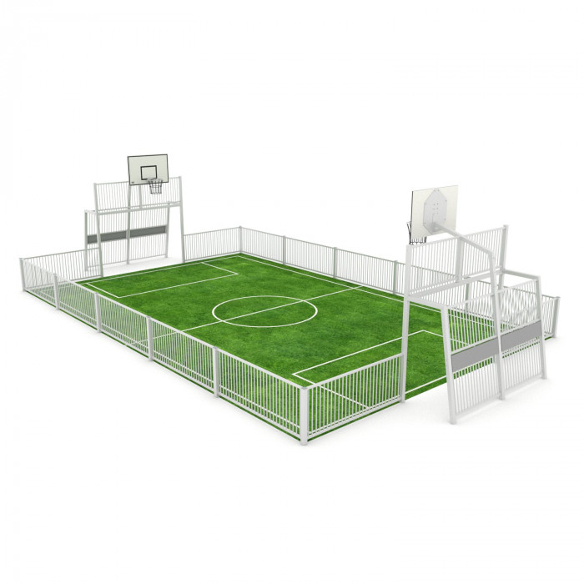  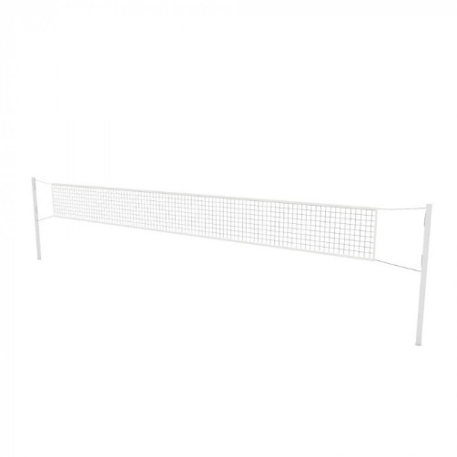
- Labiekārtojuma elementi
- Informācijas zīme ar apdruku 1 gab.  - Informācijas stendam jāsastāv no:  - Pamatnes izmēri (garums x platums, mm): 600 x 600 mm.  - . Informatīvais stends sastāv no kvadrātveida cinkota tērauda konstrukcijas, kas paredzēta ekspluatācijai āra apstākļos un pārklāta ar antigrafiti pārklājumu. Informatīvā daļa ir drukāta uz vismaz 5 mm biezas cinkota tērauda plātnes, kas paredzēta izmantošanai āra apstākļos.  - Informatīvās plāksnes balsti uz vismaz 2 metāla stabiem, karsti cinkoti, atbilstoši LVS EN ISO 1461:2022 standartam, paredzēti ilgstošai ekspluatācijai āra apstākļos.  - Informatīvās plāksnes balstu konstrukcijai izmanto apaļas formas metāla caurules vai profilcaurules, kas paredzētas ekspluatācijai āra apstākļos. Metāla stabu caurules ārējam diametram jābūt ar sieniņu biezumu caurulei ne mazāku par 2.6 mm.  Informatīvās plāksnes redzamais augstums virs zemes – aptuveni 2,0–2,5 m.  Balstu konstrukcijai jānodrošina informatīvā stenda stabilitāte, noturība pret vēja slodzēm un droša ekspluatācija āra apstākļos.  - Izejmateriālu un detaļu prasības:  - Nostiprinot balstu betonā vai urbumā, stabs jānoenkuro tā, lai tiktu nodrošināta konstrukcijas stabilitāte, aizsardzība pret pagriešanos stiprinājumā un izraušanu.  Balsta nostiprināšana jāveic atbilstoši ražotāja tehniskajiem risinājumiem, nodrošinot drošu ekspluatāciju āra apstākļos.  Ieteicamais balsta iebetonēšanas dziļums – 0,40–0,60 m, ņemot vērā grunts apstākļus un konstrukcijas parametrus.  - Balstu veids un forma – atbilstošs, lai nodrošinātu uzstādīto pastāvīgo informatīvo stendu stabilitāti pašsvara, vēja slodžu, klimatisko u.c. apstākļu ietekmē.  - Stendam jābūt paredzētam uzstādīšanai brīvdabas apstākļos.  Informatīvās zīmes konstrukcijas un materiālu parametri noteikti, lai nodrošinātu ilgtermiņa stabilitāti, drošību un ekspluatāciju brīvdabas apstākļos. | 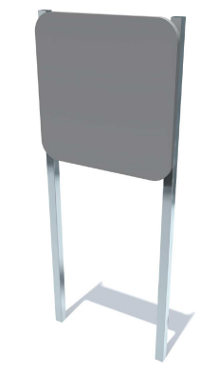
- Laukuma segums  - Seguma izveides izmaksās jāiekļauj visi ar seguma izbūvi saistītie darbi – liekās grunts norakšana un aizvešana, jauna seguma izbūve, teritorijas sakopšana un zemsedzes atjaunošanas darbi,.  - Laukuma seguma konstrukcija un izbūves apjomi jānodrošina atbilstoši nolikuma 6. pielikumā norādītajam darbu apjomu sarakstam “2. Sporta laukuma izveide”, tai skaitā ievērojot tajā noteiktos:  - esošās melnzemes norakšanas apjomus un biezumu;  - salizturīgās kārtas, nesošās kārtas un seguma slāņu biezumus un materiālus;  - sporta seguma veidu un tā ieklāšanas prasības.  Pretendentam, sagatavojot piedāvājumu, jāparedz visi darbi un materiāli, kas nepieciešami pilnīgai un funkcionējošai sporta laukuma izbūvei  2.3. Cietā seguma platība multifunkcionālajam sporta laukumam plānota aptuveni 150m2. No minētās platības aptuveni 108m2 paredzēta sporta iekārtas zonai, kurā uz cietā seguma pamatnes tiek ieklāts kompozītmateriāla segums. Ap sporta iekārtu paredzēts atstāt aptuveni 1,0m platu cietā seguma joslu bez kompozītmateriāla seguma, kas nepieciešama sporta iekārtas apkalpošanas, uzturēšanas un ekspluatācijas vajadzībām. | 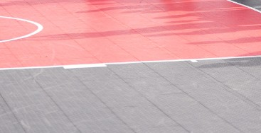

- Garantijas prasības:
Izpildītājs garantē veiktā darba materiālu un iekārtu kvalitāti un novērš par saviem līdzekļiem garantijas laikā radušos defektus vai neatbilstības saskaņā ar šādiem nosacījumiem:
Pēc visu būvdarbu pabeigšanas (t.sk. Izpilddokumentācijas sagatavošana un digitālais uzmērījums) un Darba pieņemšanas – nodošanas akta abpusējas parakstīšanas, Izpildītājam jānodrošina garantijas laiks ne mazāk kā 60 (sešdesmit) mēneši visiem izpildītajiem darbiem, t.sk. būvdarbiem, uzstādītajām sporta iekārtām, ievērojot arī Tehniskās specifikācijas.

Apsaimniekošanas nodaļas vecākā speciāliste Z.Cukura
11.03.2026.

2.pielikums
2.pielikumam “Tehniskās specifikācijas”

Projektējamās teritorijas shēma
(informatīvs materiāls)

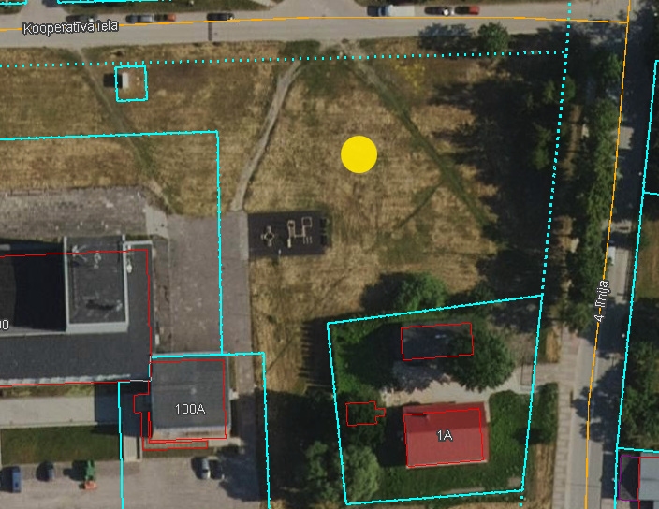
Atrašanās vieta
3.pielikums
2.pielikumam “Tehniskās specifikācijas”

Plānotā sporta laukuma izvietojuma shēma
(informatīvs materiāls)

